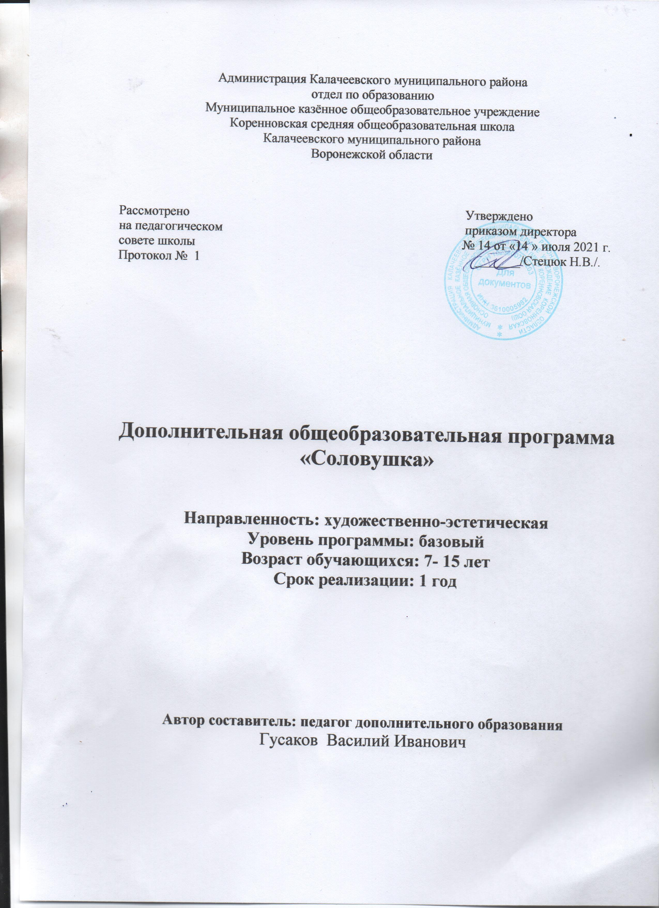

ОГЛАВЛЕНИЕ ПРОГРАММЫ
1 | Раздел 1. ПОЯСНИТЕЛЬНАЯ ЗАПИСКА | 3
1.1 | Направленность общеразвивающей программы | 3
1.2. | Возраст обучающихся | 6
1.3. | Цель и задачи программы | 8
1.4. | Сроки реализации программы, режим | 8
1.5. | Формы организации образовательной деятельности | 9
1.6. | Планируемые результаты освоения программы | 9
2 | Раздел 2. СОДЕРЖАНИЕ ПРОГРАММЫ | 13
2.1. | Учебно-тематический план обучения | 13
 |  | 15
2.2. | Содержание программы обучения | 17
 |  | 19
3 | РАЗДЕЛ 3. СПИСОК ИНФОРМАЦИОННЫХ ИСТОЧНИКОВ
 | Список информационных источников | 25

Пояснительная записка.
Воспитание детей на вокальных традициях является одним из важнейших средств нравственного и эстетического воспитания подрастающего поколения. Песня – это эффективная форма работы с детьми различного возраста. Занятия в кружке пробуждают у ребят интерес к вокальному искусству, что дает возможность развивать его музыкальную культуру и художественную самодеятельность школы. Без должной вокально-хоровой подготовки невозможно привить любовь к музыке. Вот почему сегодня со всей остротой встает вопрос об оптимальных связях между урочной и дополнительной музыкальной работой, которая проводится в кружковой работе. Музыкально-эстетическое воспитание и вокально-техническое развитие школьников идут взаимосвязано и неразрывно, начиная с самых младших классов. Ведущее место в этом процессе принадлежит ансамблевому пению и пению в сольном исполнении, что поможет приобщить ребят к вокальному искусству.
Пение – наиболее распространенный и самый доступный вид искусства для всех времен и народов. Доступность искусства пения обусловлена тем, что певческий инструмент не надо «захватывать» - он всегда при себе.
Певцами называют таких исполнителей, искусство которых хотя бы элементарно отвечает эстетическим запросам слушателей.
Певцы бывают не только профессиональными, ими могут быть и любители. Но и те, и другие должны обладать голосом и слухом. При этом имеется в виду не просто способность говорить и слышать. Пение – искусство музыкальное, поэтому у певцов должен быть музыкальный слух и музыкальный голос.
Певческий голос – природный музыкальный инструмент, имеющийся у каждого нормально развитого, здорового человека.
Певческий голос отличается от обычного, разговорного приятной окраской звука, которая называется тембром. Тембровая окраска зависит от целого ряда физиологических особенностей голосового аппарата. К ним в первую очередь относится строение голосовых связок, образующих при пении голосовую щель. Связки могут быть длинными и короткими, толстыми или тонкими. Вторым важным фактором являются природные резонаторы – носоглотка, лобные пазухи, гайморовы полости, твердое небо, носовая перегородка. Не меньшую роль играет строение грудной клетки и целого ряда других частей человеческого корпуса и головы.
Другим качеством певца является наличие музыкального слуха. Он не тождественен обычному слуху. Различие между общим и музыкальным слухом определяется физиологическим устройством человеческого организма. Разветвление слухового нерва во
внутреннем ухе образует так называемый кортиев орган. Чем больше этих разветвлений, тем тоньше музыкальный слух.
Вокал – (ит. - воче) – голос.
Часто искусство пения называют вокальным искусством.

направленность программы
художественно-эстетическая
Цель:
- Привить любовь к вокальному искусству
- Научить правильно исполнять вокальные произведения.
Задачи:
- На основе изучения детских песен, вокальных произведений, современных эстрадных песен расширить знания ребят об истории Родины, ее певческой культуре. Воспитывать и прививать любовь и уважение к человеческому наследию, пониманию и уважению певческих традиций.
- Научить воспринимать музыку, вокальные произведения как важную часть жизни каждого человека.
3. Развивать индивидуальные творческие способности детей на основе исполняемых произведений. Использовать различные приемы вокального исполнения. Способствовать формированию эмоциональной отзывчивости, любви к окружающему миру. Привить основы художественного вкуса.
4. Сформировать потребности в общении с музыкой. Создать атмосферу радости, значимости, увлеченности, успешности каждого члена коллектива.
Реализация задач осуществляется через различные виды вокальной деятельности:
- главными из которых является сольное и ансамблевое пение,
- добавление элементов импровизации,
- движения под музыку,
- элементы театрализации.
Программа предусматривает межпредметные связи с музыкой, культурой, литературой, сценическим искусством, ритмикой.
Практическая часть обучает практическим приемам вокального исполнения песен и музыкальных произведений.
Отбор произведений осуществляется с учетом доступности, необходимости, художественной выразительности (частично репертуар зависит от дат, особых праздников и мероприятий).
Песенный репертуар подобран в соответствии с реальной возможностью его освоения в рамках кружковой деятельности. Имеет место варьирование.
Категория обучающихся: дети, проявляющие способности в хоровом пении, без ОВЗ
Занятия проводятся 1 раз в неделю по 2 часа.
Программа предусматривает 35 часов в год.
Возрастная категория обучающихся 1-9 классы
Срок реализации программы - 1 год
Планируемый результат:
- наличие интереса к вокальному искусству; стремление к вокально-творческому самовыражению (пение соло, ансамблем, участие в импровизациях, участие в концертах);
- проявление навыков вокально-хоровой деятельности (вовремя начинать и заканчивать пение, правильно вступать, умение петь по фразам, слушать паузы, правильно выполнять музыкальные, вокальные ударения, четко и ясно произносить слова – артикулировать при исполнении);
- уметь двигаться под музыку, не бояться сцены, культура поведения на сцене;
- стремление передавать характер песни, умение исполнять легато, правильно распределять дыхание во фразе, уметь делать кульминацию во фразе, усовершенствовать свой голос.
Учебно-тематический план:
№  п\п | Тема занятий | Общее кол-во часов | Из них
№  п\п | Тема занятий | Общее кол-во часов | Теория |  | Практика
1. | Вводное занятие. Инструктаж по технике безопасности. | 1 | 1 |  | -
Вокально-хоровая работа.

2. | Прослушивание голосов. | 1 | - | 1
3-4. | Певческая установка. Дыхание. Навыки «цепного» дыхания.  Распевки на скороговорку «Андрей-воробей». Разучивание русской народной песни «Родина». | 2 | 1 | 1
5. | Дирижерские жесты. | 1 | - | 1
6-7. | Унисон. Умение чисто интонировать в унисон. | 2 | 1 | 1
8-11 | Вокальная композиция. Разучивание русской народной песни «Донцы-молодцы» | 4 | 2 | 2
12-13 | Вокальная композиция. Русская народная песня «У нас ноня субботея». | 2 | 1 | 1
14-17 | Работа над звуковедением. Работа над фразировкой и выразительным исполнением. Работа по голосам(1-й и 2-й голос). | 4 | 2 | 2
18-21 | Работа над звуковедением. Работа над фразировкой и выразительным исполнением.  Работа по голосам(1-й и 2-й голос).  Разучивание русской народной песни «Ах ты степь широкая». | 4 | 2 | 2
22-23 | Двухголосие. Развитие навыков двухголосного исполнения. Работа над чистотой строя. Разучивание русской народной песни «Посею лебеду». | 2 | - | 2
24-26 | Сводные репетиции. | 3 | - | 3
Музыкально теоретическая подготовка.

27-28 | Развитие музыкального слуха, музыкальной памяти. | 2 | - | 2
29-30 | Развитие чувства ритма. | 2 | - | 2
Теоретико-аналитическая работа

31-32 | Беседа о гигиене певческого голоса | 2 | 4 | -
33-34 | Использование технических средств. Работа с микрофоном. | 2 |  | 2
35-36 | Использование фонограммы (минус 1). | 2 | - | 2
Итого 35 часов.
Содержание программы
Тема № 1 «Вокально-хоровая работа»

Теория 9 часов.

Певческая установка. Дыхание. Навыки «цепного» дыхания.
Распевки на скороговорку «Андрей-воробей». Разучивание русской народной песни «Родина». ( 1 час)
Унисон. Умение чисто интонировать в унисон (1 час)
Вокальная композиция. Разучивание русской народной песни «Донцы-молодцы» ( 2 часа)
Вокальная композиция. Русская народная песня «У нас ноня субботея».
(1 час)
Работа над звуковедением. Работа над фразировкой и выразительным исполнением. Работа по голосам(1-й и 2-й голос). (2 часа)

Работа над звуковедением. Работа над фразировкой и выразительным исполнением.

Работа по голосам(1-й и 2-й голос).
Разучивание русской народной песни «Ах ты степь широкая». ( 2 часа)
Практика 15 часов

Певческая установка. Дыхание. Навыки «цепного» дыхания.
Распевки на скороговорку «Андрей-воробей». Разучивание русской народной песни «Родина». (1 часа)
Дирижерские жесты. ( 1 час)
Унисон. Умение чисто интонировать в унисон (1 час)
Вокальная композиция. Разучивание русской народной песни «Донцы-молодцы»
( 2 часа)

Вокальная композиция. Русская народная песня «У нас ноня субботея». ( 1 час)
Работа над звуковедением. Работа над фразировкой и выразительным исполнением. Работа по голосам(1-й и 2-й голос). ( 2 часа)

Работа над звуковедением. Работа над фразировкой и выразительным исполнением.

Работа по голосам(1-й и 2-й голос).
Разучивание русской народной песни «Ах ты степь широкая». ( 2 часа)

Двухголосие. Развитие навыков двухголосного исполнения. Работа над чистотой строя. Разучивание русской народной песни «Посею лебеду». (2 часа)

Свободные репетиции ( 3 часа)
Тема № 2 «Музыкально теоретическая подготовка.»
Практика 4 часа
Развитие музыкального слуха, музыкальной памяти. ( 2 часа)

Развитие чувства ритма ( 2 часа)
Тема № 3 «Теоретико-аналитическая работа»
Теория 4 часа.

Беседа о гигиене певческого голоса
Практика 4 часа
Использование технических средств. Работа с микрофоном. (2 часа)
Использование фонограммы (минус 1). (2 часа)
Список информационных источников:
СПИСОК ЛИТЕРАТУРЫ
1. Менабени А.Г. Методика обучения сольному пению. - М., 2010.
2. Назаренко И.К. Искусство пения. - М., 2011.
3. Стулова Г.П. Развитие детского голоса. - М., 2013.
4. Дубровская Е.А, « Ступеньки музыкального развития» 2009г.
5. Битус А.Ф., Битус С.В. «Певческая азбука ребенка» 2018г.
6. Кортушина М.Ю. «Вокально-хоровая работа в детском саду» 2010 г.
7. Орлова М.М., Бекина С.И. «Учите детей петь –М.Просвещение 2014 г.
8. М.Саухо, Буренина А, «Топ-хлоп «малыш 2012г.
9. Бекина С.И., Ломова Т.П., Соковникова Е.Н, «Музыка движения» -М. Просвещение 2012
10. Вераксы Н.Е, Комарова Т.С., Васильева М.А. комплексные занятия по программам «От рождения до школы» 2010 г.

